3_1_15 pond_newsletter3.doc

<< Volver a Agua de estanque y renacuajos

Diseño de proyectos efectivos: agua de estanque y renacuajos
Muestra lo que sabemos

Ver como documento PDF | Ver como documento Publisher*

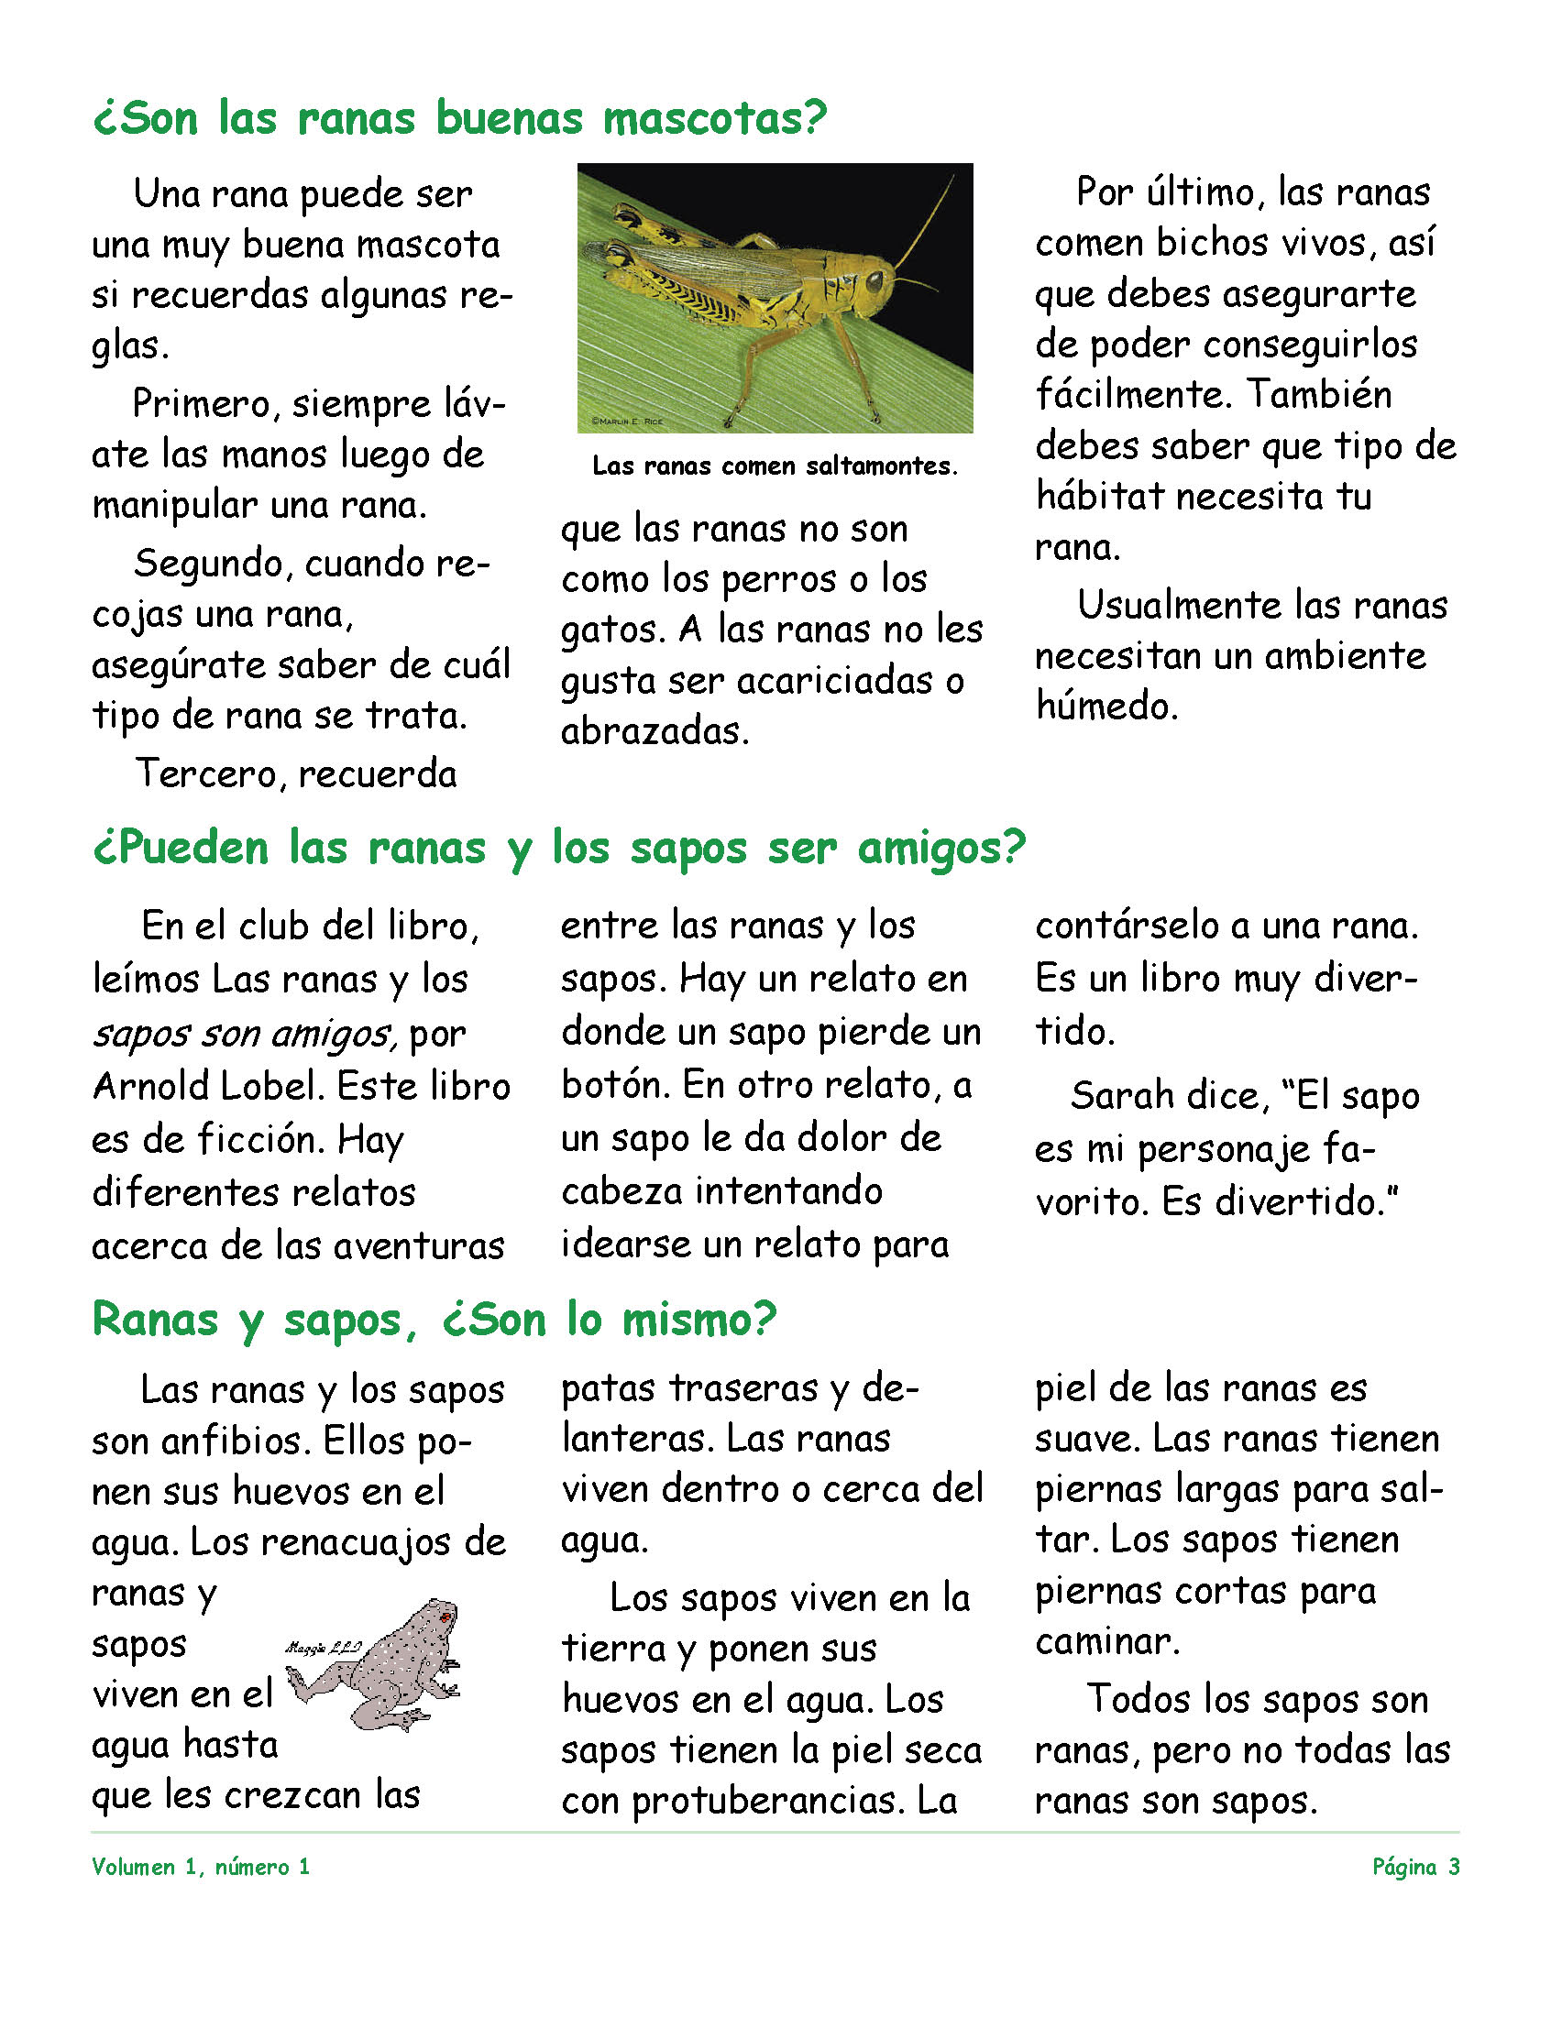
<< Atrás | Página 3 de 4 | Siguiente >>

<< Volver a Agua de estanque y renacuajos

Contacto en educación
*Información legal y políticas de privacidad © 2005 Corporación Intel

